Prática nasalizando
- Leia as palavras abaixo focalizando na proeminência das sílabas segundo sua tonicidade. Lembre-se de reforçar a duração das sílaba tônica e enfraquecer a postônica.
banco, tempo, capim, tinta, batom, bombo, álbum

- Marque as sílabas tônicas nos 2 textos a seguir e leia-os impondo ritmo a sua leitura
Texto 1
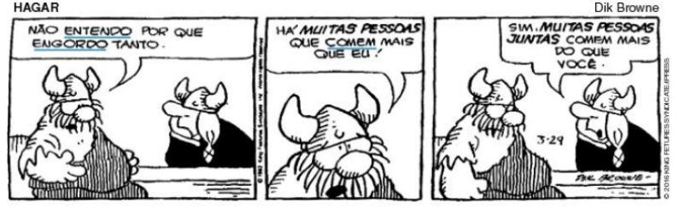
Texto 2
André está fazendo uma pesquisa sobre alguns animais. Ele já pesquisou sobre o jumento, a onça, a pomba, o atum, o elefante e o gambá. Ele é um aluno dedicado.

